УНИВЕРСИТЕТ / UNIVERSIDAD / UNIVERSITY
Факультет информационных технологий
Informe de laboratorio n.º 1
Tecnologías de desarrollo industrial de software
Ampliación del sistema de entrada de FIO para apellidos dobles
Estudiante: Сергей Гутьеррес Рейес / Sergio Gutiérrez Reyes
Fecha: 30 сентября 2026 / 30 de septiembre de 2026 / September 30, 2026

1. Objetivo
Modificar el sistema de entrada mecanográfica de FIO desde el formato «apellido io» al formato «Apellido I.O.» para que admita apellidos dobles separados por guion. Implementar la tarea adicional del laboratorio, separar la validación en un módulo común y cubrir la lógica con pruebas.

2. Problema original y cambios realizados
En el laboratorio original, el sistema transforma el apellido y las iniciales a un formato normalizado y no acepta el guion como carácter válido. Por eso no se puede introducir «Novikov-Priboy A.S.». En la versión actual se realizaron estos cambios:
- Se permite el guion dentro del apellido, pero se rechaza al inicio, al final o repetido.
- Se creó el proyecto compartido Fio.Core con FioValidator y FioTemplate.
- La primera entrada válida crea una plantilla con el número de partes del apellido y de iniciales.
- Las entradas siguientes solo se aceptan si coinciden con la plantilla activa.
- Se implementaron versiones de consola y WinForms con formateo automático.
- Se añadieron pruebas MSTest para casos válidos, inválidos y de frontera.

3. Arquitectura de la solución
Fio.Core contiene la lógica del dominio y no depende de la interfaz. Los proyectos consola/laboratorio1 y winforms/Lab1 consumen esta biblioteca. Fio.Core.Tests verifica la biblioteca independientemente de la interfaz de usuario. Esta separación evita duplicar las reglas de validación.
Project | Responsibility
Fio.Core | Validación y plantilla estructural
consola/laboratorio1 | Entrada y listado en consola
winforms/Lab1 | Entrada gráfica y ListView
Fio.Core.Tests | Pruebas automatizadas

4. Descripción literal de la lógica de los nuevos cambios
1. El sistema recibe una cadena, elimina los espacios externos y rechaza un valor vacío.
2. Divide la cadena por espacios y exige exactamente dos bloques: apellido e iniciales.
3. Divide el apellido por guiones. Cada parte debe existir y contener únicamente letras.
4. Divide las iniciales por puntos. Cada bloque debe tener una letra mayúscula y la cadena debe terminar en punto.
5. Después de validar, crea un FioTemplate con el número de partes del apellido y de iniciales.
6. La primera entrada válida se convierte en la plantilla activa.
7. Para cada entrada posterior se ejecuta Matches. Si cambia cualquiera de los dos contadores, la entrada se rechaza.
8. En consola, el espacio cambia a modo de iniciales, el guion se acepta solo dentro del apellido y las letras se normalizan automáticamente.
9. En WinForms, KeyPress bloquea caracteres no válidos, agrega puntos después de las iniciales y selecciona la entrada después de la segunda inicial.
10. Al guardar correctamente, la entrada se agrega a la lista; WinForms actualiza ListView y la consola imprime la lista completa.

5. Fragmentos del código fuente
FioValidator.TryParse / FioValidator.TryParse / FioValidator.TryParse
public static bool TryParse(string? value, out FioTemplate? template)
{
template = null;
if (string.IsNullOrWhiteSpace(value)) return false;
var parts = value.Split(' ', StringSplitOptions.RemoveEmptyEntries);
if (parts.Length != 2 || !IsLastNameValid(parts[0]) ||
!AreInitialsValid(parts[1])) return false;
template = new FioTemplate(
parts[0].Split('-').Length,
parts[1].Split('.', StringSplitOptions.RemoveEmptyEntries).Length);
return true;
}
Test for invalid formats / Тест форматов / Тестирование недопустимых форматов
[DataTestMethod]
[DataRow("-Novikov A.S.")]
[DataRow("Novikov- A.S.")]
[DataRow("Novikov--Priboy A.S.")]
[DataRow("Novikov-Priboy A.S")]
[DataRow("Novikov-Priboy AB.")]
public void InvalidFormatsAreRejected(string value)
{
Assert.IsFalse(FioValidator.TryParse(value, out _));
}

6. Pruebas
Las pruebas cubren apellido doble, coincidencia de plantillas, diferencia de estructura, formatos inválidos y diferente cantidad de iniciales.
Escenario | Esperado | Resultado
Apellido doble | 2 partes y 2 iniciales | Correcto
Plantilla coincidente | Aceptar | Correcto
Estructura diferente | Rechazar | Correcto
Formatos inválidos | Rechazar | Correcto
Otra cantidad de iniciales | Rechazar | Correcto
Comando dotnet test Fio.Core.Tests.csproj --no-restore: total 9, correctas 9, errores 0, omitidas 0.
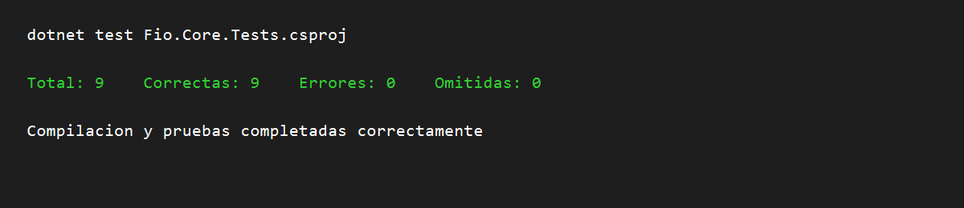
Figura 1. Resultado de la ejecución de las pruebas automatizadas.

7. Conclusión
Se cumple el requisito de la tarea para nota 4: se admite el apellido doble con guion. También se implementaron la lógica adicional de plantilla, el módulo compartido, las versiones de consola y gráfica y las pruebas. Tras precisar la regla del punto final de las iniciales, las 9 pruebas pasan correctamente.

